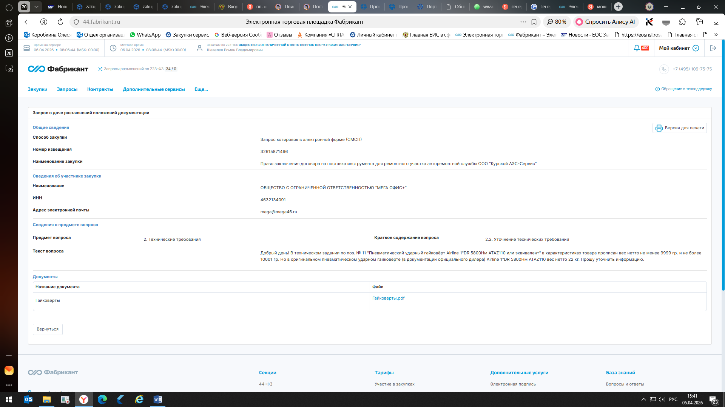
Уважаемый участник!
На Ваш запрос отвечаем следующее: в закупочную документацию внесены соответствующие изменения.

